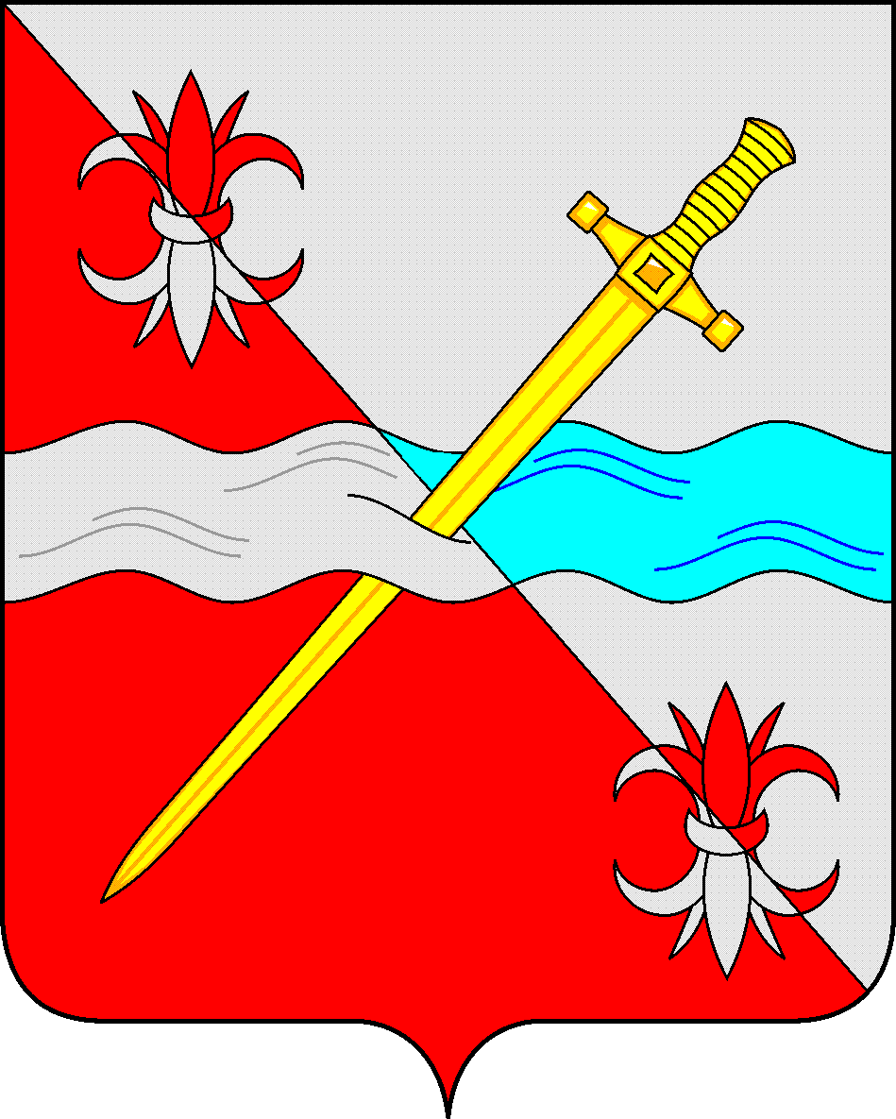
СОВЕТ
депутатов Советского муниципального округа
Ставропольского края

РЕШЕНИЕ
21 ноября 2023 г. № 137

г. Зеленокумск

Об утверждении Порядка проведения конкурса на включение в кадровый резерв для замещения вакантных должностей муниципальной службы в органах местного самоуправления Советского муниципального округа Ставропольского края

Руководствуясь Федеральным законом от 02 марта 2007 года № 25-ФЗ «О муниципальной службе в Российской Федерации», Законом Ставропольского края от 24 декабря 2007 года № 78-кз «Об отдельных вопросах муниципальной службы в Ставропольском крае», в соответствии с решением Совета депутатов Советского муниципального округа Ставропольского края от 21 ноября 2023 г. № 136 «Об утверждении Положения о кадровом резерве для замещения должностей муниципальной службы в органах местного самоуправления Советского муниципального округа Ставропольского края», Уставом Советского муниципального округа Ставропольского края, Совет депутатов Советского муниципального округа Ставропольского края

РЕШИЛ:

1. Утвердить прилагаемый Порядок проведения конкурса на включение в кадровый резерв для замещения вакантных должностей муниципальной службы в органах местного самоуправления Советского муниципального округа Ставропольского края.
2. Обнародовать настоящее решение в форме размещения в сетевом издании – сайте муниципальных правовых актов Советского муниципального округа Ставропольского края и в муниципальных библиотеках.
3. Настоящее решение вступает в силу со дня официального обнародования в форме размещения в сетевом издании – сайте муниципальных правовых актов Советского муниципального округа Ставропольского края.

Председатель Совета депутатов
Советского муниципального округа
Ставропольского края Н. Н. Деревянко

Глава
Советского муниципального округа
Ставропольского края С.В. Гультяев

Утвержден
решением Совета депутатов
Советского муниципального округа
Ставропольского края
от 21ноября 2023 г. № 137

Порядок
проведения конкурса на включение в кадровый резерв для замещения вакантных должностей муниципальной службы в органах местного самоуправления Советского муниципального округа Ставропольского края

1. Настоящим Порядком определяются порядок и условия проведения конкурса на включение в кадровый резерв для замещения вакантных должностей муниципальной службы в органах местного самоуправления Советского муниципального округа Ставропольского края:
Совете депутатов Советского муниципального округа Ставропольского края;
Контрольно-счетной палате Советского муниципального округа Ставропольского края;
администрации Советского муниципального округа Ставропольского края, в том числе её в отраслевых (функциональных) и территориальных органах;
(далее соответственно – конкурс, кадровый резерв, муниципальный орган).
2. Конкурс проводится в целях формирования кадрового резерва муниципального органа для замещения вакантных должностей муниципальной службы, относящихся к высшей, главной и ведущей группам должностей муниципальной службы в соответствии с Реестром должностей муниципальной службы в Ставропольском крае, являющимся приложением к Закону Ставропольского края от 18 декабря 2007 г. № 65-кз «О Реестре должностей муниципальной службы в Ставропольском крае» (далее - должности муниципальной службы).
Перечень должностей муниципальной службы, на которые формирование кадрового резерва осуществляется на конкурсной основе, указан в приложении к настоящему Порядку.
3. Конкурс объявляется по решению руководителя муниципального органа либо представителя указанного руководителя, уполномоченного исполнять его обязанности (далее – представитель нанимателя), исходя из потребности в кадровом резерве муниципального органа.
Решение о проведении конкурса в целях формирования кадрового резерва на замещение вакантной должности руководителя отраслевого (функционального) или территориального органа администрации Советского муниципального округа Ставропольского края принимается Главой Советского муниципального округа Ставропольского края.
Решение о проведении конкурса оформляется соответствующим правовым актом муниципального органа.
4. Право на участие в конкурсе имеют граждане Российской Федерации, в возрасте от 18 до 65 лет, владеющие государственным языком Российской Федерации и соответствующие квалификационным требованиям для замещения соответствующей должности муниципальной службы, на которую формируется кадровый резерв, установленным муниципальными правовыми актами органов местного самоуправления Советского муниципального округа Ставропольского края в соответствии с законодательством Российской Федерации и законодательством Ставропольского края о муниципальной службе.
5. Муниципальный служащий муниципального органа вправе на общих основаниях участвовать в конкурсе независимо от того, какую должность он замещает на период проведения конкурса.
6. Конкурс проводится в два этапа.
На первом этапе - на официальном Интернет-Портале Советского муниципального округа Ставропольского края в информационно-телекоммуникационной сети «Интернет» (далее – Интернет-Портал) не позднее, чем за 20 дней до дня проведения конкурса размещается объявление о приеме документов для участия в конкурсе, в котором указывается следующая информация о конкурсе: наименование должности муниципальной службы, на которую формируется кадровый резерв, квалификационные требования для замещения этой должности муниципальной службы, место и время приема документов, подлежащих представлению в соответствии с пунктом 7 настоящего Порядка, срок, до истечения которого принимаются указанные документы, предполагаемая дата проведения конкурса, место и порядок его проведения.
Объявление о приеме документов для участия в конкурсе и информация о конкурсе также могут публиковаться в периодическом печатном издании.
7. Гражданин, изъявивший желание принять участие в конкурсе, (далее – гражданин), представляет в соответствующий муниципальный орган следующие документы:
а) личное заявление;
б) заполненную. и подписанную у по форме, утвержденной распоряжением Правительства Российской Федерации от 26 мая 2005 г. № 667-р, с приложением фотографии;
в) копии паспорта или заменяющего его документа (соответствующий документ предъявляется лично по прибытии на отбор);
г) документы об образовании и (или) о квалификации и документ, подтверждающий стаж работы и квалификацию:
копию трудовой книжки и (или) сведения о трудовой деятельности, предусмотренные статьей 66¹ Трудового кодекса Российской Федерации, (за исключением случаев, когда служебная (трудовая) деятельность осуществляется впервые), или иные документы, подтверждающие трудовую деятельность претендента;
копию документов об образовании и (или) о квалификации, а также по желанию претендента - о присвоении ему ученой степени, ученого звания, заверенные нотариально или кадровыми службами по месту работы (службы);
д) иные документы, определенные правовыми актами органов местного самоуправления Советского муниципального округа Ставропольского края.
Гражданином могут быть представлены документы, характеризующие его профессиональные, деловые или личностные качества (отзывы, характеристики, представления, рекомендации, поручительства и др.).
Для участия в конкурсе на включение в кадровый резерв для замещения вакантной должности руководителя отраслевого (функционального) или территориального органа администрации Советского муниципального округа Ставропольского края гражданин представляет документы, указанные в настоящем пункте Порядка, в администрацию Советского муниципального округа Ставропольского края (далее – администрация).
8. Муниципальным служащим, претендующим на включение в кадровый резерв муниципального органа по месту прохождения муниципальной службы, для рассмотрения вопроса о включении в кадровый резерв предоставляется личное заявление.
Муниципальный служащий, замещающий должность в аппарате администрации и изъявивший желание участвовать в конкурсе для формирования кадрового резерва для замещения вакантной должности муниципальной службы в аппарате администрации или должности руководителя отраслевого (функционального) или территориального органа администрации, подает заявление на имя Главы Советского муниципального округа Ставропольского края.
Муниципальный служащий, изъявивший желание участвовать в конкурсе, проводимом в ином муниципальном органе, представляет в этот муниципальный орган, для рассмотрения вопроса о включении в кадровый резерв документы, указанные в пункте 7 Порядка.
9. Документы, указанные в пунктах 7 и 8 настоящего Порядка, в течение 20 календарных дней со дня размещения объявления об их приеме на Интернет - Портале предоставляются гражданином (муниципальным служащим) лично или посредством направления по почте.
Несвоевременное представление документов, представление их не в полном объеме или с нарушением правил оформления без уважительной причины являются основанием для отказа гражданину (муниципальному служащему) в их приеме.
При несвоевременном представлении документов, представлении их не в полном объеме или с нарушением правил оформления по уважительной причине представитель нанимателя вправе перенести сроки их приема.
10. Гражданин (муниципальный служащий) не допускается к участию в конкурсе:
а) в связи с его несоответствием квалификационным требованиям к уровню профессионального образования, стажу муниципальной службы или работы по специальности, направлению подготовки;
б) в связи с его несоответствием квалификационным требованиям к специальности, направлению подготовки (в случае если квалификационными требованиями для замещения вакантной должности муниципальной службы предусмотрены такие требования);
в) в связи с ограничениями, связанными с поступлением на муниципальную службу и ее прохождением и установленными законодательством Российской Федерации о муниципальной службе.
Граждане и муниципальные служащие, претендующие на включение в кадровый резерв (далее – претенденты) информируются в письменной форме представителем нанимателя о причинах отказа в участии в конкурсе.
11. Претендент на включение в кадровый резерв для замещения вакантной должности муниципальной службы, не допущенный к участию в конкурсе, вправе обжаловать это решение в соответствии с законодательством Российской Федерации.
12. Если в результате проведения первого этапа конкурса не были выявлены претенденты, отвечающие квалификационным требованиям к должности муниципальной службы, на которую формируется кадровый резерв, руководитель муниципального органа может принять решение о проведении повторного конкурса.
13. Второй этап конкурса проводится не позднее чем через 30 календарных дней после дня завершения приема документов для участия в конкурсе.
14. Муниципальный орган не позднее, чем за 15 календарных дней до начала второго этапа конкурса размещает на Интернет-Портале информацию о дате, месте и времени его проведения, список граждан (муниципальных служащих), допущенных к участию в конкурсе (далее - кандидаты), и направляет кандидатам соответствующие сообщения в письменной форме.
При проведении конкурса кандидатам гарантируется равенство прав в соответствии с Конституцией Российской Федерации и федеральными законами.
15. Для проведения конкурса правовым актом соответствующего муниципального органа образуется конкурсная комиссия. Состав конкурсной комиссии, сроки и порядок её работы определяются правовым актом муниципального органа.
16. Конкурсная комиссия состоит из председателя, заместителя председателя, секретаря и членов комиссии. Общее число членов комиссии должно быть не менее 5 человек.
В состав конкурсной комиссии входят представитель нанимателя и (или) уполномоченные им муниципальные служащие (в том числе специалисты кадровой и юридической службы, представители образовательных, общественных и других организаций, приглашаемые соответствующим муниципальным органом в качестве независимых экспертов. Число независимых экспертов должно составлять не менее одной четверти от общего числа членов конкурсной комиссии.
Состав конкурсной комиссии формируется таким образом, чтобы была исключена возможность возникновения конфликтов интересов, которые могли бы повлиять на принимаемые конкурсной комиссией решения.
17. Конкурс заключается в оценке профессионального уровня претендентов, их соответствия квалификационным требованиям для замещения должности муниципальной службы, на которую формируется кадровый резерв.
При проведении конкурса конкурсная комиссия оценивает претендентов на основании представленных ими документов об образовании, прохождении муниципальной службы, осуществлении другой трудовой деятельности, а также на основе конкурсных процедур с использованием не противоречащих федеральным законам и законам Ставропольского края, другим нормативным правовым актам Российской Федерации и Ставропольского края методов оценки профессиональных и личностных качеств кандидатов, включая индивидуальное собеседование, анкетирование, тестирование по вопросам, связанным с выполнением должностных обязанностей по вакантной должности муниципальной службы, на которую формируется кадровый резерв.
При оценке профессиональных и личностных качеств претендентов конкурсная комиссия исходит из соответствующих квалификационных требований для замещения должности муниципальной службы, на которую формируется кадровый резерв, и других положений должностной инструкции по этой должности, а также иных положений, установленных законодательством Российской Федерации, Ставропольского края о муниципальной службе, муниципальными правовыми актами.
В ходе проведения конкурса осуществляется сравнение профессиональных уровней кандидатов, сопоставление их уровней профессионального образования, стажа муниципальной службы или работы по специальности, направлению подготовки, а также их специальностей, направлений подготовки (в случае если квалификационными требованиями для замещения вакантной должности муниципальной службы предусмотрены такие требования).
18. Заседание конкурсной комиссии проводится при наличии не менее двух претендентов.
Заседание конкурсной комиссии считается правомочным, если на нем присутствует не менее двух третей от общего числа ее членов. Проведение заседания конкурсной комиссии с участием только ее членов, замещающих должности муниципальной службы, не допускается.
Решения конкурсной комиссии по результатам проведения конкурса принимаются открытым голосованием простым большинством голосов ее членов, присутствующих на заседании.
При равенстве голосов решающим является голос председателя конкурсной комиссии.
Результаты голосования конкурсной комиссии оформляются решением, которое подписывается председателем, заместителем председателя, секретарем и членами комиссии, принявшими участие в заседании.
19. Конкурсная комиссия выносит одно из следующих решений:
- рекомендовать представителю нанимателя включить претендента в кадровый резерв;
- отказать претенденту во включении его в кадровый резерв.
20. Если по результатам конкурса всем претендентам было отказано во включении в кадровый резерв в связи с недостаточным уровнем их знаний и умений, наличие которых необходимо для исполнения должностных обязанностей по должности муниципальной службы, для формирования кадрового резерва на которую был объявлен конкурс, представитель нанимателя принимает решение о проведении повторного конкурса с учетом текущей и перспективной потребности в формировании кадрового резерва муниципального органа.
21. По результатам конкурса конкурсная комиссия вправе рекомендовать представителю нанимателя включить в кадровый резерв муниципального органа на одну вакантную должность муниципальной службы несколько претендентов, показавших высокий профессиональный уровень.
22. Включение претендентов в кадровый резерв муниципального органа оформляется правовым актом муниципального органа.
23. Сообщения о результатах конкурса направляются в письменной форме кандидатам в 7-дневный срок со дня его завершения.
Информация о результатах конкурса также размещается в указанный срок на Интернет-Портале.
24. Документы претендентов на включение в кадровый резерв для замещения вакантной должности муниципальной службы, не допущенных к участию в конкурсе, и претендентов, участвовавших в конкурсе, но не прошедших его, возвращаются им по письменному заявлению в течение трех лет со дня завершения конкурса. До истечения этого срока документы хранятся в муниципальном органе, после чего подлежат уничтожению.
25. Расходы, связанные с участием в конкурсе (проезд к месту проведения конкурса и обратно, наем жилого помещения, проживание, пользование услугами средств связи и другие), осуществляются кандидатами за счет собственных средств.
26. Претендент вправе обжаловать решение конкурсной комиссии в соответствии с законодательством Российской Федерации.

Приложение
к Порядку проведения конкурса
на включение в кадровый резерв
для замещения вакантных должностей
муниципальной службы в органах
местного самоуправления
Советского муниципального округа
Ставропольского края

Перечень
должностей муниципальной службы в органах местного самоуправления Советского муниципального округа Ставропольского края, на которые формирование кадрового резерва для замещения вакантных должностей муниципальной службы осуществляется на конкурсной основе

Группа должностей | Должность муниципальной службы
Высшая группа должностей- | Управляющий делами Совета депутатов Советского муниципального округа Ставропольского края  заместитель Главы администрации Советского муниципального округа Ставропольского края  управляющий делами администрации Советского муниципального округа Ставропольского края
Главная группа должностей- | Руководитель отраслевого (функционального), территориального органа администрации Советского муниципального округа Ставропольского края  Руководитель отдела аппарата администрации Советского муниципального округа Ставропольского края
Ведущая группа должностей- | Инспектор Контрольно-счетной палаты Советского муниципального округа Ставропольского края  заместитель руководителя отдела аппарата администрации Советского муниципального округа Ставропольского края  руководитель структурного подразделения отдела аппарата администрации  заместитель руководителя отраслевого (функционального), территориального органа администрации  руководитель структурного подразделения отраслевого (функционального), территориального органа администрации  консультант.

